**LE RECHAUFFEMENT CLIMATIQUE**

**1/** Le constat :

En France nous avons la chance d’avoir beaucoup de soleil. Le soleil est une énergie renouvelable gratuite et non polluante, c’est fantastique !!!

Mais alors pourquoi est-elle si peu développée dans nos maisons ? Recherche 4 raisons :

-___________________________________________ -________________________________________

-___________________________________________ -________________________________________

**2/** Quel pays en **Europe** à le plus développé l’énergie solaire ? ______________ et dans le monde ? __________________

Où se trouve la plus grande centrale solaire du monde ? _____________________________________________________

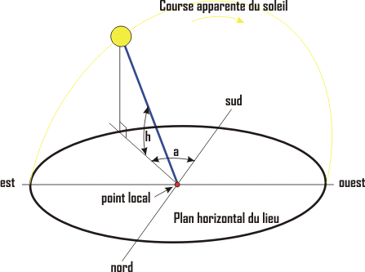**3/** Un des problèmes du solaire est : Le faible rendement des panneaux solaires !

En effet, pour maximiser l'efficacité énergétique, les panneaux solaires devraient être orientés de manière à être perpendiculaires (___°) aux rayons du soleil.

Or, dans les cours précédents, nous avons constaté que le mouvement apparent du Soleil, vu de la Terre, se caractérise par son lever à l’_______ et son coucher à l’________.

De plus, au cours de l'année, la hauteur du Soleil dans le ciel varie : il est plus _______ en été et plus bas en ________.

**Cette variation saisonnière pose un défi pour l'optimisation des panneaux solaires !!!**

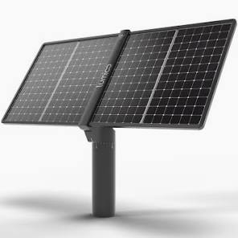

**4/** Une solution ??? (Consulte la documentation )

Doté d’un suivi bi-axe, Lumioo vous garantit une production de ___% supérieure à une installation fixe de puissance équivalente. Avec 4 panneaux il produit autant que 8 panneaux.

Pourquoi le tracker Lumioo est-il bi-axe ? ___________________________________

_______________________________________________________________________.

Vois-tu des inconvénients aux trackers solaires ? _____________________________

_______________________________________________________________________.

Trace en **vert** la courbe de production d’Energie avec un tracker solaire -🡪

Qu’en dire ? ___________________________________________________________.

**5/** Recherche sur Internet cet endroit : [Parc solaire de Bhadla,](https://www.google.fr/maps/search/Bhadla+Solar+Park/@27.5186456,71.9206814,1524m/data=!3m1!1e3?entry=ttu)

Où est-ce ? _____________ Qu’a-t-il de particulier ? _____________________

Recherche sur Internet cet endroit : [Parc solaire de Cestas](https://www.google.com/maps/place/Chantier+Centrale+Solaire+Constantin/@44.7239799,-0.8149244,111m/data=!3m1!1e3!4m10!1m2!2m1!1sparc+solaire+de+cestas!3m6!1s0xd54c2e34852d3dd:0x24257f9b8dd139b0!8m2!3d44.7318446!4d-0.781362!15sChZwYXJjIHNvbGFpcmUgZGUgY2VzdGFzkgEEcGFya-ABAA!16s%2Fg%2F11bccm6sxd?entry=ttu)

Quelle surface en m2 ? ___________

**6/** La nature : Inspirons-nous de la nature :

En une ligne qu’est-ce que le **PHOTOTROPISME** : ______________________________________________________________

__________________________________________________________ et donne un exemple : ___________________________

En une ligne qu’est-ce que **HELIOTROPE**: ___________________________________________________________________

___________________________________________________________et donne un exemple : ___________________________